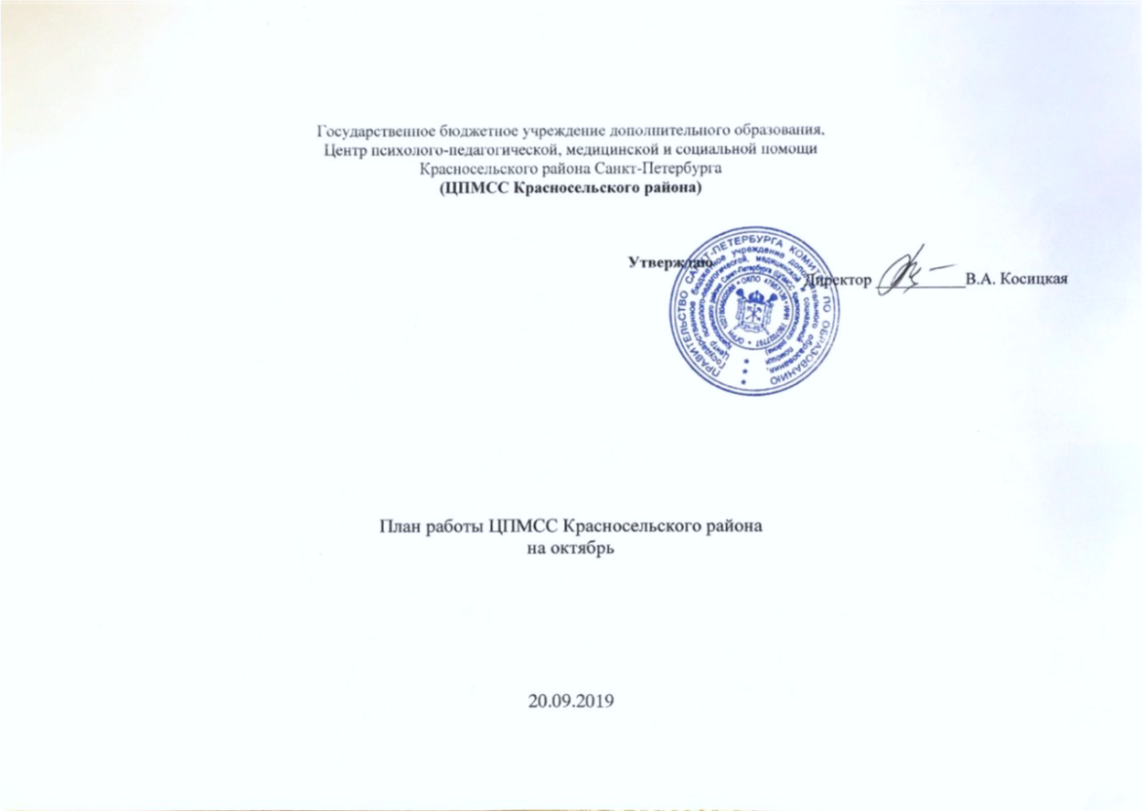

Наименование деятельности | Срок | Содержание работы | Ответственный
Районные и городские мероприятия | 07.10.19 – 10.10.19 | Организация районного конкурса «Семья – территория здоровья» | Игнатова И.Н.,  заведующий ЦПР
 | 08.10.19 – 15.10.19 | Участие специалистов ЦПМСС в организации социально – психологического тестирования на предмет раннего выявления употребления наркотических веществ. | Игнатова И.Н.,  заведующий ЦПР
 | 09.10.2019  23.10.2019 | Заседания ТПМПК  Территориальная психолого-медико-педагогическая  комиссия (ТПМПК) – школьники | Машталь О.Ю.,  заведующий КДО
 | 10.10.2019  24.10.2019  31.10.2019 | Территориальная психолого-медико-педагогическая  комиссия (ТПМПК) - дошкольники
 | 10.09-10.10 | Организация и проведение районного конкурса для учащихся ОУ Красносельского района СПб:  «Здоровые выходные в нашей семье» | Игнатова И.Н.,  заведующий ЦПР
 | 11.10.2019  16.10.2019  18.10.2019  22.10.2019  25.10.2019  16.10.2019  30.10.2019  30.10.2019 | Проведение мониторинга учета рекомендаций комиссии по созданию необходимых условий для обучения и воспитания детей в образовательных организациях, а также в семье, с учетом рекомендаций ПМПК.  ГБДОУ №34  ГБДОУ №79  ГБДОУ №49  ГБДОУ №4  ГБДОУ №54  ГБОУ № 390 (2 классы)  ГБОУ № 382 (2 классы)  ГБОУ № 276 (2 классы) | Машталь О.Ю.,  заведующий КДО
 | 23.10.2019 | Организация и проведение семинара в рамках районного методического объединения социальных педагогов "Технологии социально – педагогической поддержки детей и молодежи, находящихся в социально опасном положении" | Романова С. Н.,  заведующий УМО
 | 25.10.2019 | Организация и проведение научно-практического семинара в рамках районного методического объединения педагогов-психологов  «Сопровождение учащихся с ограниченными возможностями здоровья в условиях общеобразовательной школы»  (совместно с ГБОУ СОШ № 291) | Седунова И.С. заместитель директора по организационно-педагогической работе ЦПМСС;  Никитина Н.С. заместитель  директора ГБОУ СОШ № 291,  Афанасьева Т.М. методист, педагог-психолог ЦПМСС
 | 25.10.2019 | Организация и проведение районного методического объединения руководителей служб школьной медиации образовательных организаций Красносельского района: «Проект «Миру быть в семье и школе» - перспективы сотрудничества» | Седунова И.С. заместитель директора по организационно-педагогической работе ЦПМСС.;  Орлова М.В. педагог-психолог  ЦПМСС
 | 30.10.2019 11.00  на базе ГБДОУ 79 | Проведение круглого стола «Специальные условия получения образования: актуальные вопросы выбора  образовательного маршрута ребенка».  (Совместно с отделами здравоохранения и социальной защиты). | Машталь О.Ю.,  заведующий КДО
Работа с ОО района | В течение месяца | Реализация дополнительной общеобразовательной (общеразвивающей)  программы дополнительного образования в ЦПМСС и в образовательных организациях Красносельского района  (ГБОУ СОШ № 217, 352, 208, 548, 54, 414, 242, 247, 200, 678, 547) | Иванова И.В.,  заведующий КРО, Романова С. Н.,  заведующий УМО
 | Ежедневно  8.30-20.00  Пр. Ветеранов, д. 147 -Д | Индивидуальное консультирование детей и подростков и их законных представителей, педагогов образовательных организаций  Красносельского района Санкт-Петербурга | Седунова И.С. заместитель директора по организационно-педагогической работе ЦПМСС

